**Boletín No 190 Martes 30de septiembre de 2014**



**En firme se inicia pavimento final en el sector Histórico**

Gracias al buen tiempo que se vive en esta zona del país, los ingenieros contratistas de las obras del nuevo Sistema Estratégico de Transporte Público, comenzaron el pavimento firme en el vías del sector histórico cumpliendo así el cronograma trazado.

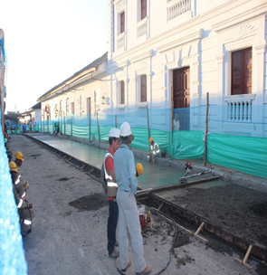Manifestó el Ingeniero, Víctor Rosero, gerente de Movilidad Futura que entre hoy martes y viernes quedará lista la loza en cemento de la calle 5ª entre carreras 10 y 9, además se pasará a trabajar en la calle 5ª entre carreras 14 y 10.

También continuará obras de pavimento en la calle 7ª donde los contratistas van avanzados.

Al referirse a las obras suspendidas en la carrera 3ª entre calles 2ª y 1ª Norte, vía que lleva a la plaza de mercado del barrio Bolívar, dijo que se espera un fallo de la justicia ya que los contratistas incumplieron y fueron sancionados con una multa onerosa.

**Alcalde visitó las obras en el sector histórico**

El Alcalde Francisco Fuentes Meneses dedicó un tiempo para recorrer varias de las obras que se adelantan en el sector Histórico.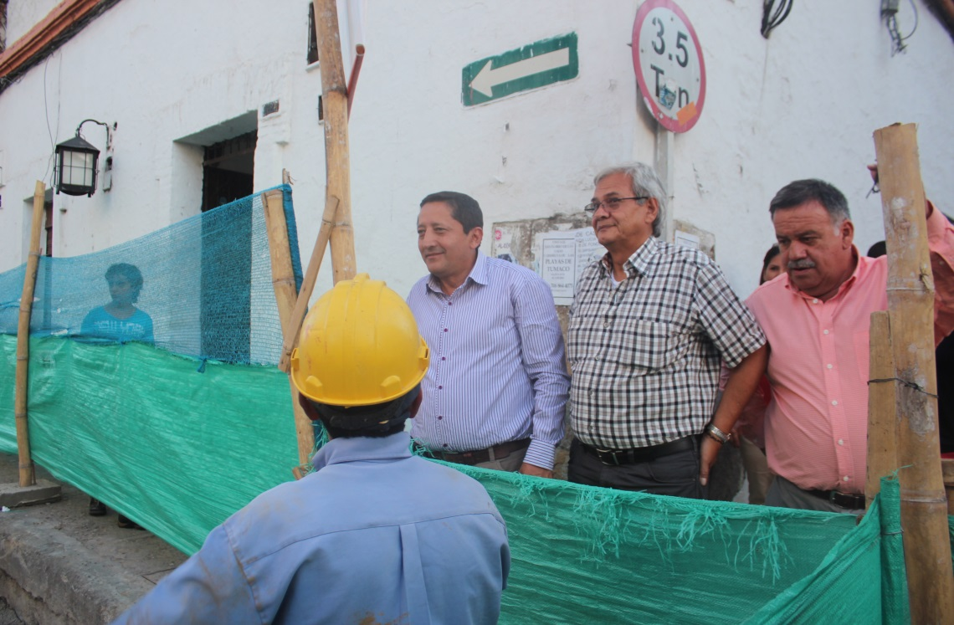 El mandatario estuvo en las obras de la calle 5ª entre carreras 11 y 9ª, luego en la calle 7ª entre carreras 9ª y 11 donde dialogó con los contratistas y los obreros.

Considera el Alcalde, Fuentes Meneses que los contratistas vienen desarrollando bien las obras y que se espera que el buen tiempo siga para poder entregar a los payaneses las nuevas vías terminadas con sardineles y andenes.

Recordó el Alcalde, Francisco Fuentes que hace 30 años no se realizaba una obra de este nivel renovando nuestra ciudad con una inversión de 178 mil millones de pesos en nuevo pavimentos y 18 mil millones de pesos en la primera fase de reposición de redes de acueducto y alcantarillado.

“Es el momento que todos aportemos nuestros esfuerzos para construir una Popayán moderna, que se dispone para recibir a futuras generaciones” concluyó el Alcalde, Francisco Fuentes Meneses.

**Popayan mantiene su índice de desempleo**

El DANE entregó el último reporte nacional sobre tasa de participación, ocupación, desempleo y subempleo, en el trimestre móvil junio-julio-agosto de 2014, en donde Popayán mantiene el 13.5 % de porcentaje en materia de desempleo.

Es importante acotar que esta administración recibió la ciudad con un índice del 18.7 %, y hoy registra cinco puntos menos en esta materia.

Las capitales con menor desempleo en el país son: Bucaramanga, Barranquilla y Cartagena y las que tiene mayor desempleo: Armenia, Cúcuta e Ibagué.

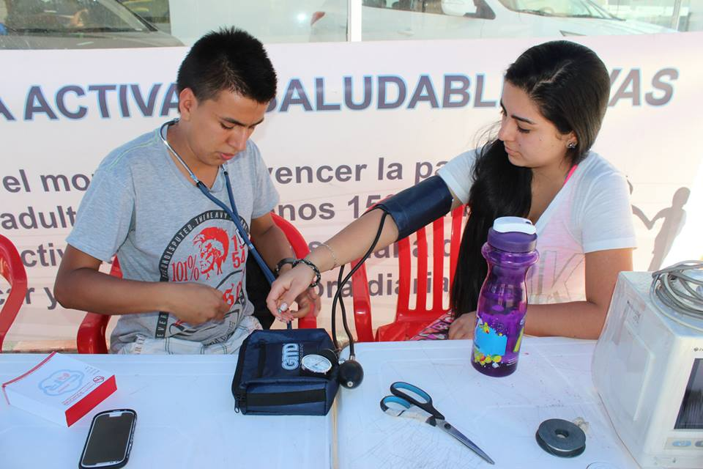**Recrearte y la Fundación Cardiopulmonar en pro de la salud del corazón de los Payaneses**

Durante más de 4 horas 200 personas participaron de los aeróbicos y baile deportivo que cada ocho días realiza la Secretaría del Deporte y la Cultura en el programa Recrearte, para esta ocasión con motivo del día mundial del Corazón se sumó a la jornada la Fundación de Rehabilitación Cardiopulmonar.

El propósito es trabajar conjuntamente para lograr estilos de vida saludable y generar entre los asistentes el interés por hacer ejercicio y no caer en el sedentarismo, durante la jornada se informó a los asistentes como alimentarse bien, como cuidar el corazón y cuál es el ejercicio que se debe hacer semanalmente para tener un cuerpo sano.

El gobierno municipal con estas actividades recreativas y de salud, muestra el interés para que los habitantes de Popayán disfruten en los fines de semana de actividades recreativas en familia que benefician a todos, igualmente desde la Secretaría del Deporte y la Cultura se continua invitando a la ciudadanía para que todos los domingos participen de Recrearte.